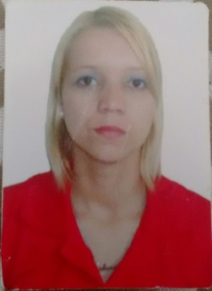**Dados Pessoais**

**Nome**: Priscila Mendes Barboza - CPF: 124068077-54

**Est Civil**: Divorciada **Filhos**: Sim (01)

**Data Nas**: 19/05/1983 **Habilitação**: AB

**Tel Cel**: (21) 99779-9654 Email: [prysbarboza@hotmail.com](mailto:prysbarboza@hotmail.com)

**Cel Recado**: (21)96719-2007 **Falar com**: Gabrielle

**CEP**: 28800-000 **Cidade**: Rio Bonito

**End**.: Rua Paulino Siqueira – Trav.: H 63 Bairro: Praça Cruzeiro

**Escolaridade**

**Nível:** Ensino Médio Completo

**Cursos Complementares**: Solda TIG (Soldamaster)

**Outros cursos complementares**: Vigilante Patrimonial ( Alcancy)

**Experiência Profissional**

**Consorcio TUC- de 20/06/2013 ate 20/02/2015 (1 ano e 8 meses)**

**A empresa trabalha com**: Construção

**Função Exercida**: Soldador

**Atribuições:** Unir cortar peças de ligas metálicas usando processos de soldagem e corte. Preparar equipamentos, acessórios, consumíveis de soldagens e corte e peças a serem soldadas. Aplicar normais de segurança, organizar o local de trabalho e meio ambiente.

**Lojas Itapuã Calçados- de 25/09/2009 ate 04/03/2013 (3 anos de 5 meses)**

**A empresa trabalha com**: comercio

**Função exercida**: vendedor interno

**Atribuições**: Vender mercadorias e produtos em estabelecimentos do comercio varejista, auxiliando os clientes na escolha, promover a venda de mercadorias, informando sobre suas qualidades e vantagem de aquisição.

Priscila Mendes Barboza